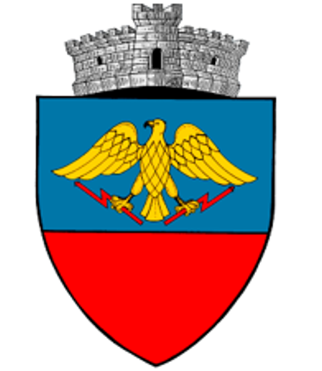 | Județul  Suceava
Autoritatea administrației publice
Comuna Ipotești
 | Cod de identificare fiscală (CIF)  4244172 | Adresa oficială  Județul Suceava, Comuna Ipotești, Strada Mihai Viteazu, Nr. 54 · 0230525501 · contact@primariaipotesti.ro
 | Nr. înregistrare |  | Data

EXTRAS / DOVADĂ
privind împlinirea termenului și stadiul procedurii notificării

1. REFERINȚE
Notificarea nr. | din data |  | a beneficiarului
Proiect nr. / cod |  | Imobilul

2. EXTRASUL
☐ termenul s-a împlinit fără solicitare de clarificări — lucrările POT ÎNCEPE (acord tacit)
☐ procedura este în clarificare
☐ a fost emisă informarea privind necesitatea autorizației
☐ notificarea a fost respinsă
Data împlinirii termenului | Termenul de 3 ani pentru realizarea lucrărilor expiră la
Prezentul extras atestă stadiul procedurii la data emiterii.

3. SEMNĂTURA
Reprezentantul autorității — numele | Data | semnătura

